令和５年９月１日(金)～９月２２日(金)ＴＥＬ３８２－３２７５

ＴＥＬ３８２－３２７５

ＴＥＬ３８２－３２７５

子どもが主役！　遊びの中で豊かな感情体験

　子どもたちの遊びを，教師がしっかりと見て理解し，ていねいに**橋渡しをしながら「聴く力・伝える力・相手の気持ちを感じる心」を育てています。**

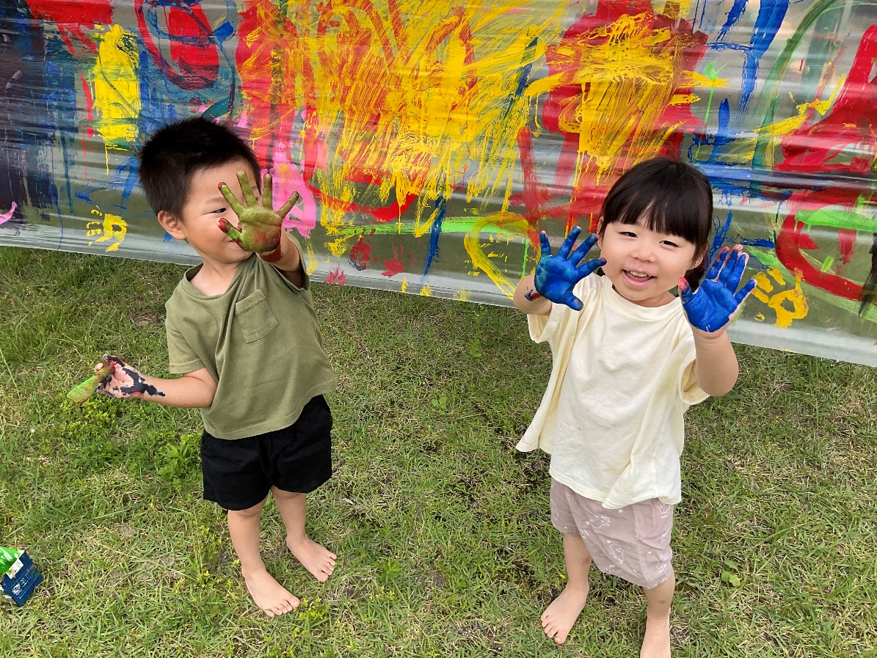

緑いっぱいの環境で

わくわくする自然体験から

五感で学んでいます

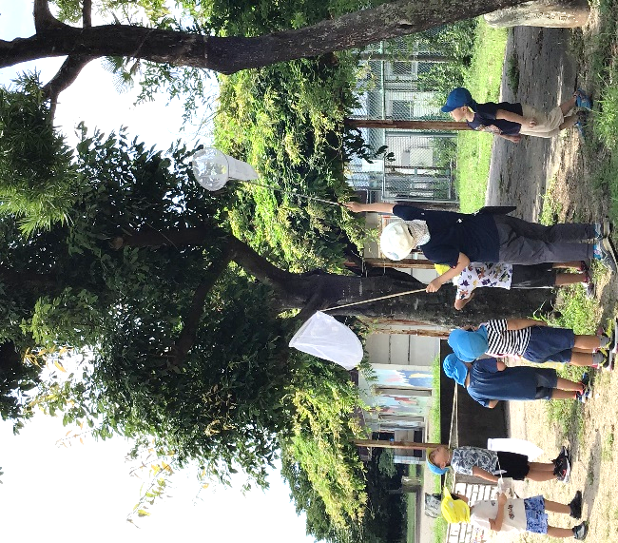



神戸幼稚園って，どんなところ？～後伸びする力を育てます～

創立9５年，歴史のある緑豊かな幼稚園です。一人一人の興味関心に寄り添い，ダイナミックに思いっきり遊びます。保育者も本気で遊びます。子どもは遊びを創り出す天才です。わくわくする体験の中で「なんでだろう？」「やってみたい！」という探究心や意欲を引き出します。自分で考え行動する力，友だちと協力できる優しくたくましい心を育てています。

◆1か月の経費は・・・約５，000円（年平均・給食費，教材費等すべて込み）

　　　　　　　　　　入園料，制服，園指定のカバン等はありません。

　◆給食は・・・神戸小学校の給食室の完全学校給食です

＊令和６年度　園児募集＊

**４歳児：定員３５名　５歳児：定員なし**

**入園願書受付期間**　　９月１日（金）９時～９月２２日（金）１６時

**応募書類**　　必要な方は当園までお越しください。８月１日からお渡しします。

＊令和６・７年度対象の方　随時見学ご連絡ください＊

**ホームページ：神戸小学校トップページ→神戸幼稚園**

